МИНИСТЕРСТВО НАУКИ И ВЫСШЕГО ОБРАЗОВАНИЯ
РОССИЙСКОЙ ФЕДЕРАЦИИ
федеральное государственное автономное
образовательное учреждение высшего образования
«Самарский национальный исследовательский университет
имени академика С.П. Королева»
(Самарский университет)

Институт информатики и кибернетики
Факультет информатики
Кафедра технической кибернетики

Отчет по лабораторной работе №2
Дисциплина: «Инженерия данных»

Тема: «Инференс и обучение НС»

Выполнил: Мелешенко И.С.
Группа: 6233-010402D

Самара 2023

СОДЕРЖАНИЕ
Часть 1. Построение пайплайн для инференса данных. 3
Шаг 1. Разработка и реализация DAG-a 3
Шаг 2. Регистрация на huggingface и получения токена API. 4
Шаг 3. Создание Docker образа с необходимыми библиотеками. 5
Шаг 4. Подготовка DAG-a. 7
Шаг 5. Запуск DAG-a. 8
Часть 2. Пайплайн, который реализует систему автоматического обучения/дообучения нейросетевой модели 11
Шаг 1. Разработка DAG 11
Шаг 2. Запуска DAG-a. 12
Заключение 13

Часть 1. Построение пайплайн для инференса данных.

Шаг 1. Разработка и реализация DAG-a
В рамках первого задания необходимо реализовать пайплайн, который реализует систему "Автоматического распознавания речи" для видеофайлов. Построенный пайплайн будет выполнять следующие действия поочередно:
- Производить мониторинг целевой папки на предмет появления новых видеофайлов.
- Извлекать аудиодорожку из исходного видеофайла.
- Преобразовывать аудиодорожку в текст с помощью нейросетевой модели.
- Формировать конспект на основе полученного текста.
- Формировать выходной .pdf файл с конспектом.
Для реализации описанных действий мы будем использовать DockerOperator, а также FileSensor для получения необходимого видеофайла.
Для работы task-a по ожиданию получения нового видео необходимо создать новое подключение к airflow. Для создания подключения переходим в Airflow по адресу http://localhost:8080/connection/list/ или мы можем в Airflow пройти по пути Admin>>Connections, как на рисунке ниже.
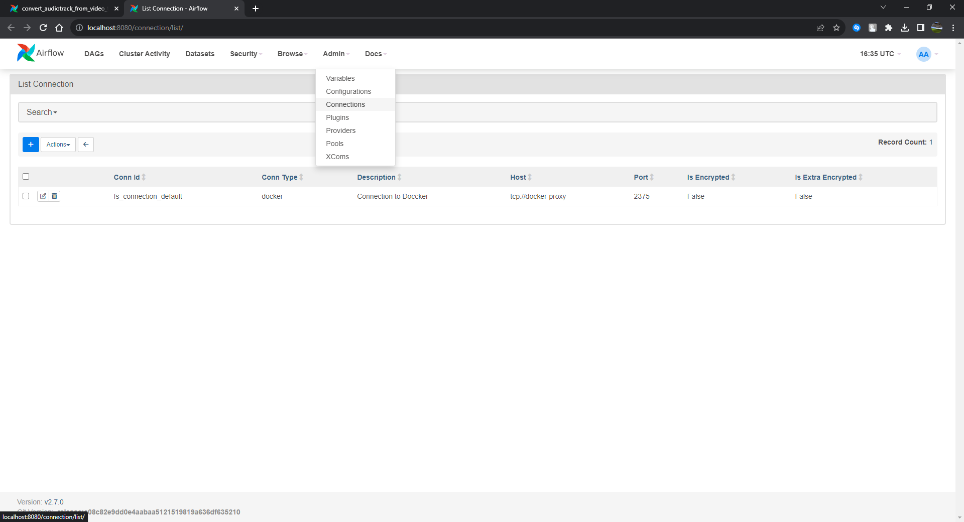
Рисунок 1 – Создание Connection
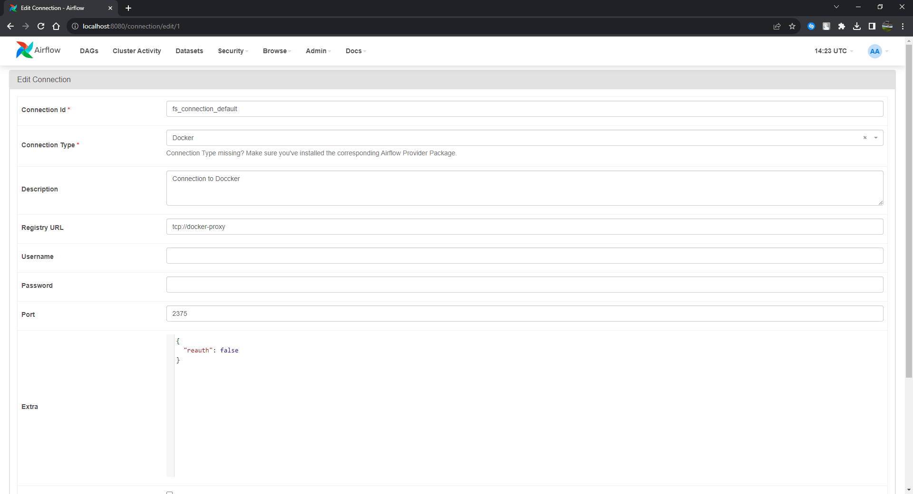
Рисунок 2 – Параметры Connection

Шаг 2. Регистрация на huggingface и получения токена API.
Далее для того, чтобы можно было преобразовать наш аудиофайл в текст, а после получить из него summary, необходимо зарегистрироваться на https://huggingface.co/ и получить токен API с правами записи для возможности посылки и получения запросов к сайту.
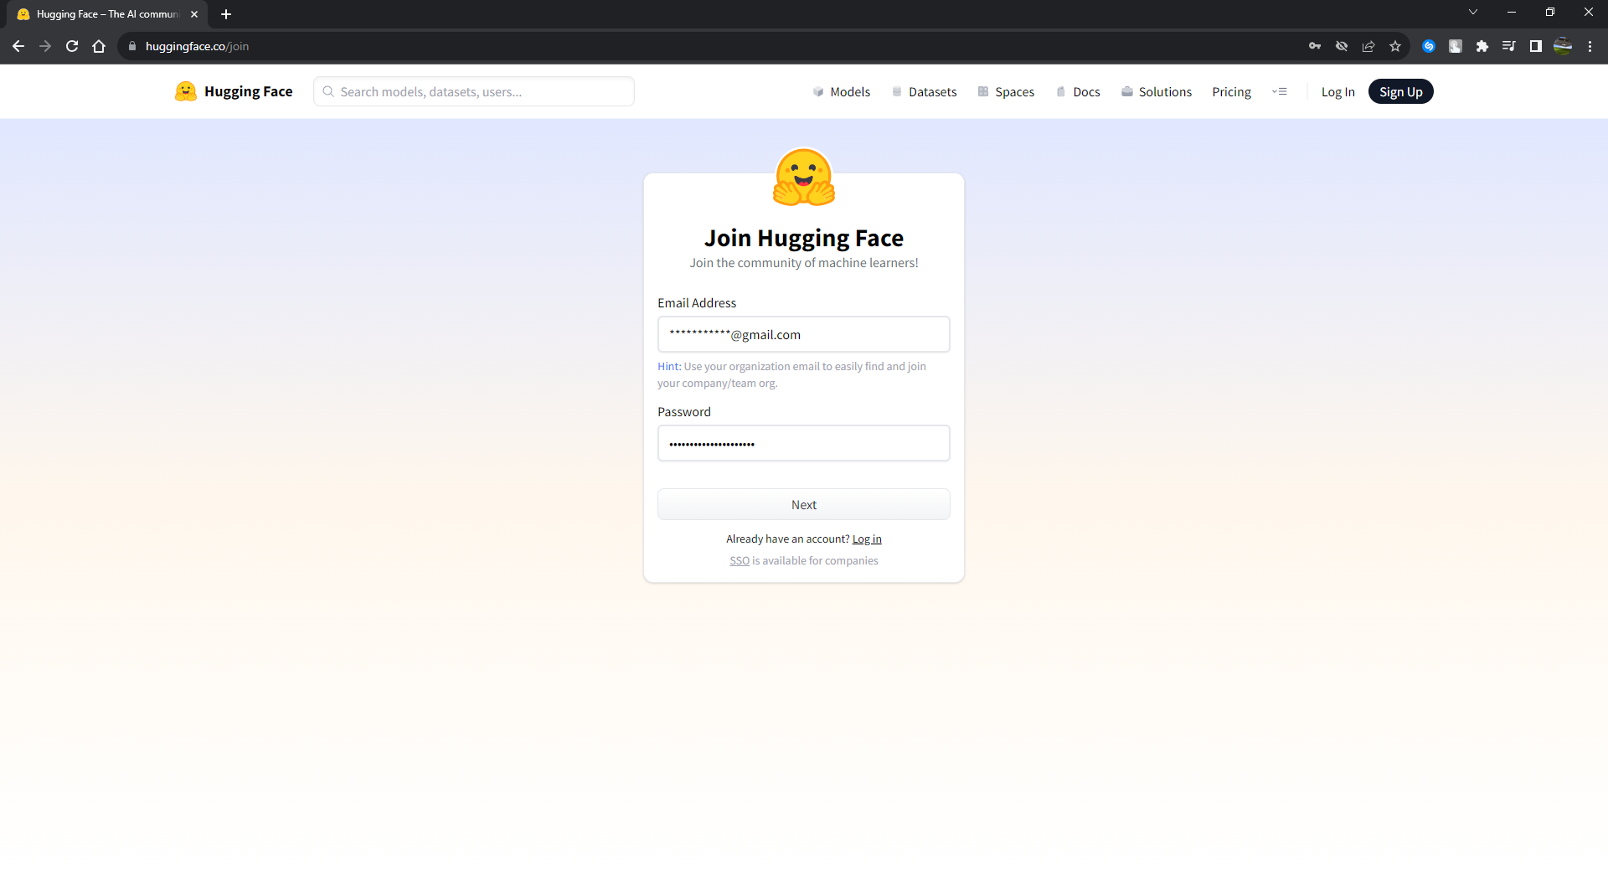
Рисунок 3 – Регистрация на huggingface

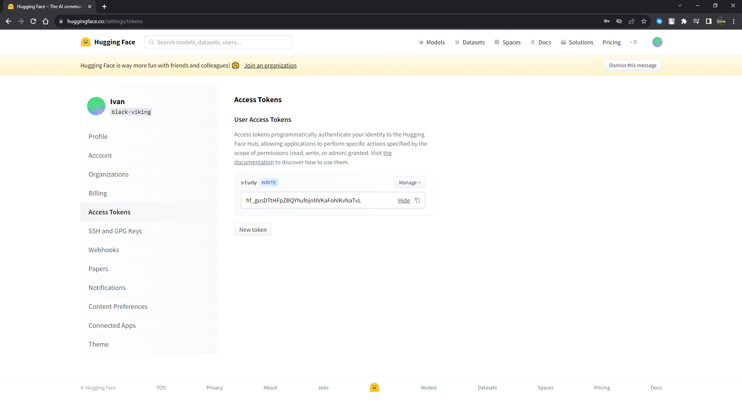
Рисунок 4 – Получение токена API

Шаг 3. Создание Docker образа с необходимыми библиотеками.
Для сохранения конспекта в PDF, необходимо было использовать библиотеку fpdf. Создадим необходимый для этого образ в Docker, который будет содержать в себе необходимы библиотеки для выполнения всей лабораторной работы. Процесс представлен ниже.
Вначале создадим Dokerfile который будет содержать в себе инструкции по сборке и развертыванию контейнера. Контейнер мы создаем на основе tensorflow, который нам пригодится при выполнении второй части работы. Так же добавим следующие библиотеки, которые нам понадобятся в будущем:
- Scikit-learn
- Numpy
- Pandas
- FPDF
Пример Dokerfile, который я использовала в лабораторной работе приведен на рисунке ниже, а также в репозитории с решением лабораторной работы. После того как Dokerfile создан переходим в консоль и выполним процесс сборки.
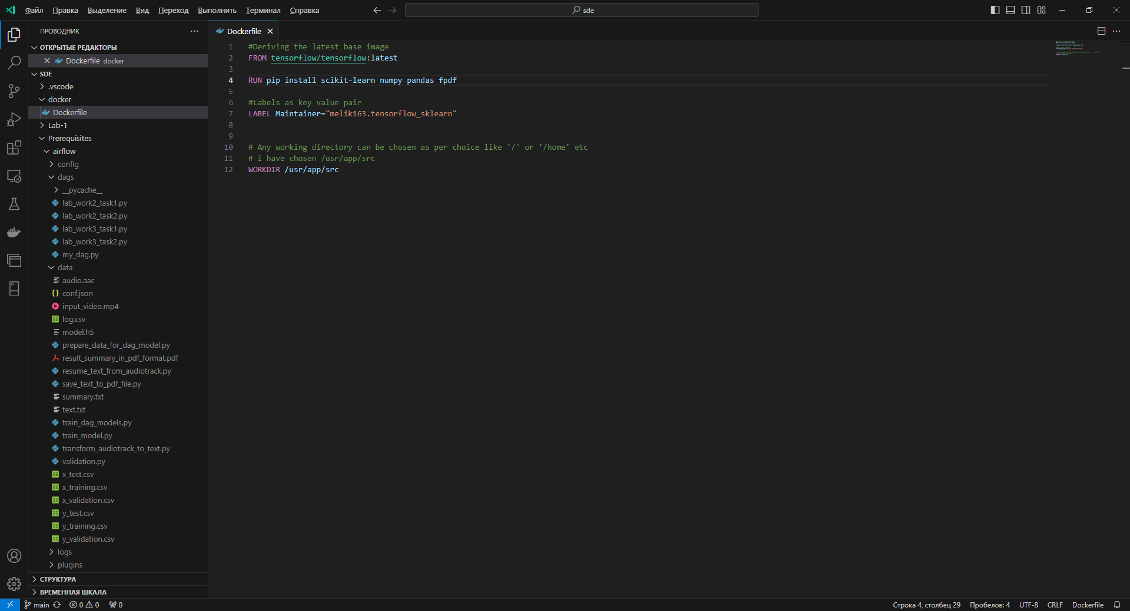
Рисунок 7 – Создание Dokerfile
Первым делом произведем сборку образа, при помощи команды:
$ docker build . –t our_tensorflow_container
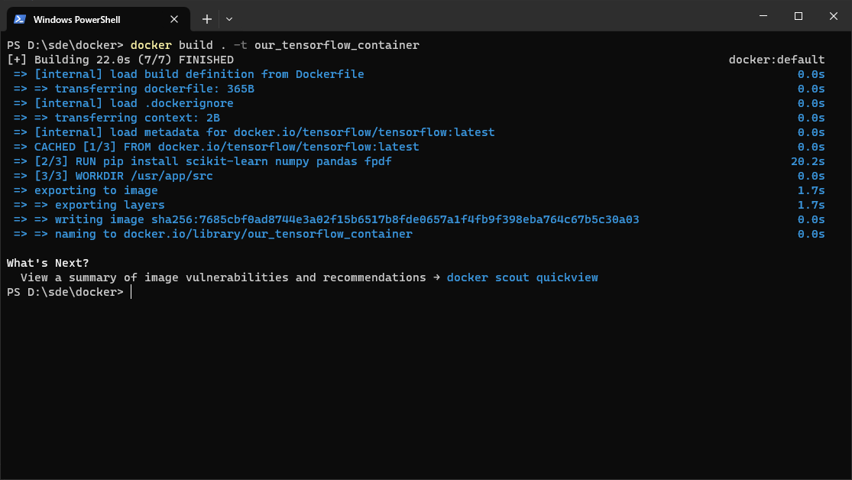
Рисунок 8 – Сборка образа
После успешной сборки, необходимо произвести проверку того, что наш Docker образ был создан. Для этого используем команду
$ docker images
После проверки произведем присвоение tag нашему образу, для того чтобы можно было произвести отправку нашего контейнера в DockerHub. Для этого воспользуемся командой:
$ docker tag –t our_tensorflow_container melik163/ our_tensorflow_container:1.0
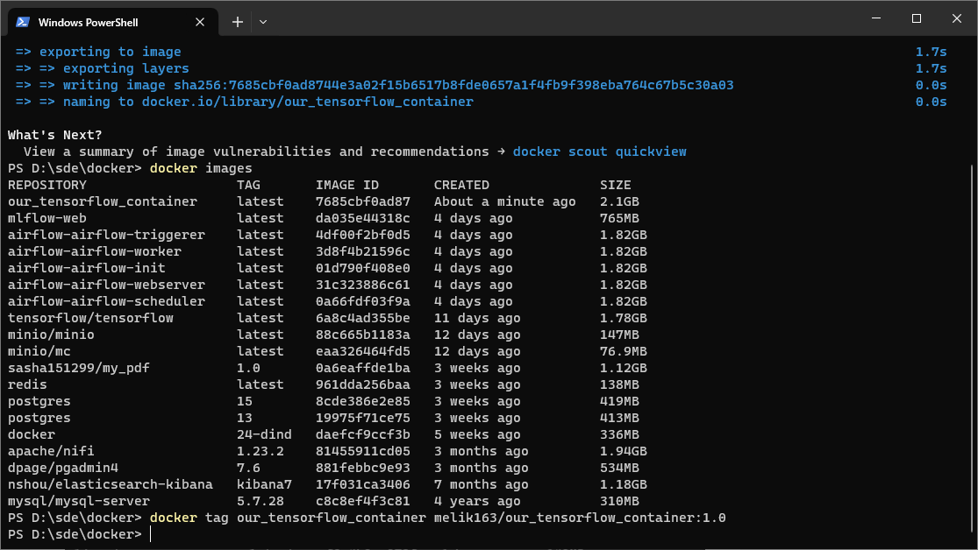
Рисунок 9 – Присвоение тега образу
В итоге после всех приготовлений, произведем отправку нашего образа в DockerHub, при помощи команды:
$ docker push melik163/ our_tensorflow_container:1.0
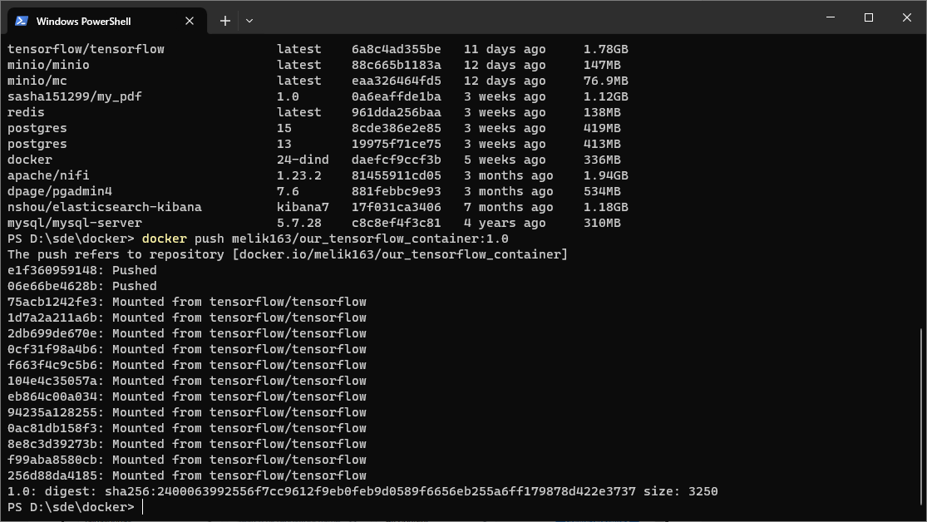
Рисунок 10 – Отправка образа в DockerHub

Шаг 4. Подготовка DAG-a.
В результате выполнения данной части работы был разработан DAG, состоящий из 5 task-ов:
wait_get_new_videofile – осуществляет «прослушивание» указанной директории, на предмет появления в ней видеофайла, который будет принят далее в работу.
extract_audiotrack_from_video – осуществляет извлечение аудиодорожки из исходного видеофайла для дальнейшей работы. Для извлечения аудиодорожки из видео была использована библиотека ffmpeg, которая была получена из Docker-образа jrottenberg/ffmpeg.
transform_audiotrack_to_text – осуществляет обработку, распознавание и трансформацию аудиофайла в текстовый файл. Данная операция осуществлялась при помощи запросов в сервис huggingface.
resume_text_from_audiotrack – осуществляет суммаризацию текстового файла, который получен на предыдущих этапах.
save_get_text_from_txt_to_pdf – осуществляет сохранение полученного результата в файл формата pdf.

Шаг 5. Запуск DAG-a.
Теперь после всех необходимых настроек и приготовлений, мы можем запустить наш DAG. Для этого переходим в airflow: http://localhost:8080/home и находим наш только что созданный DAG:
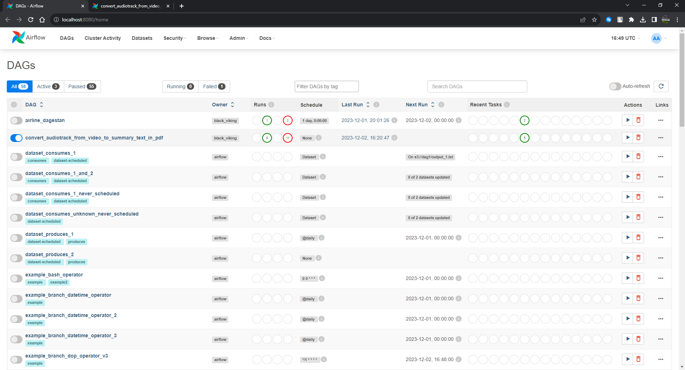
Рисунок 5 – Поиск DAG-a.
Далее запускаем наш DAG и наслаждаемся процессом.
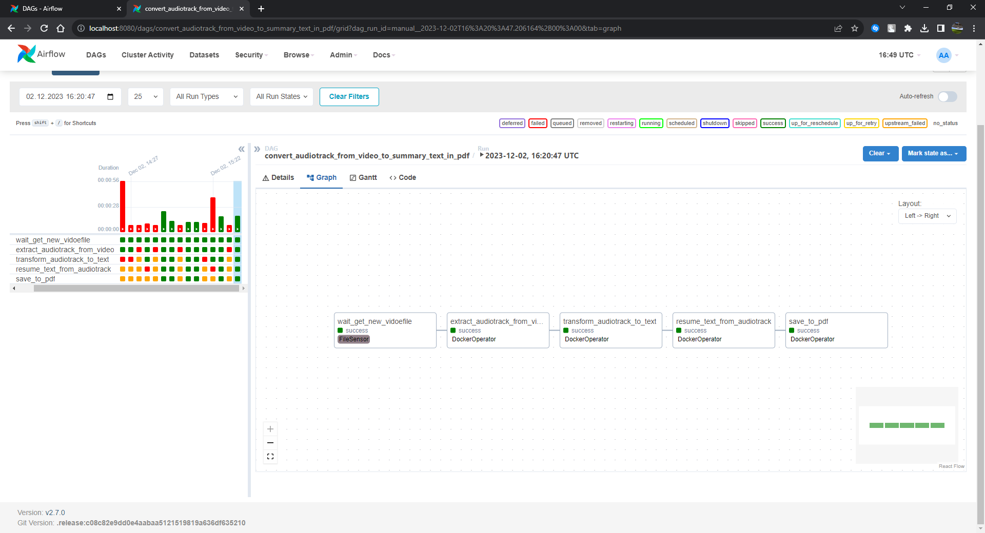
Рисунок 6 – Запуск DAG-a.
В качестве исходного видео использовался фрагмент из кинофильма «Крестный отец» длительностью 3 минуты 11 секунд. После чего мы получали аудиодорожку, которая использовалась в качестве основы для получения текстового файла.
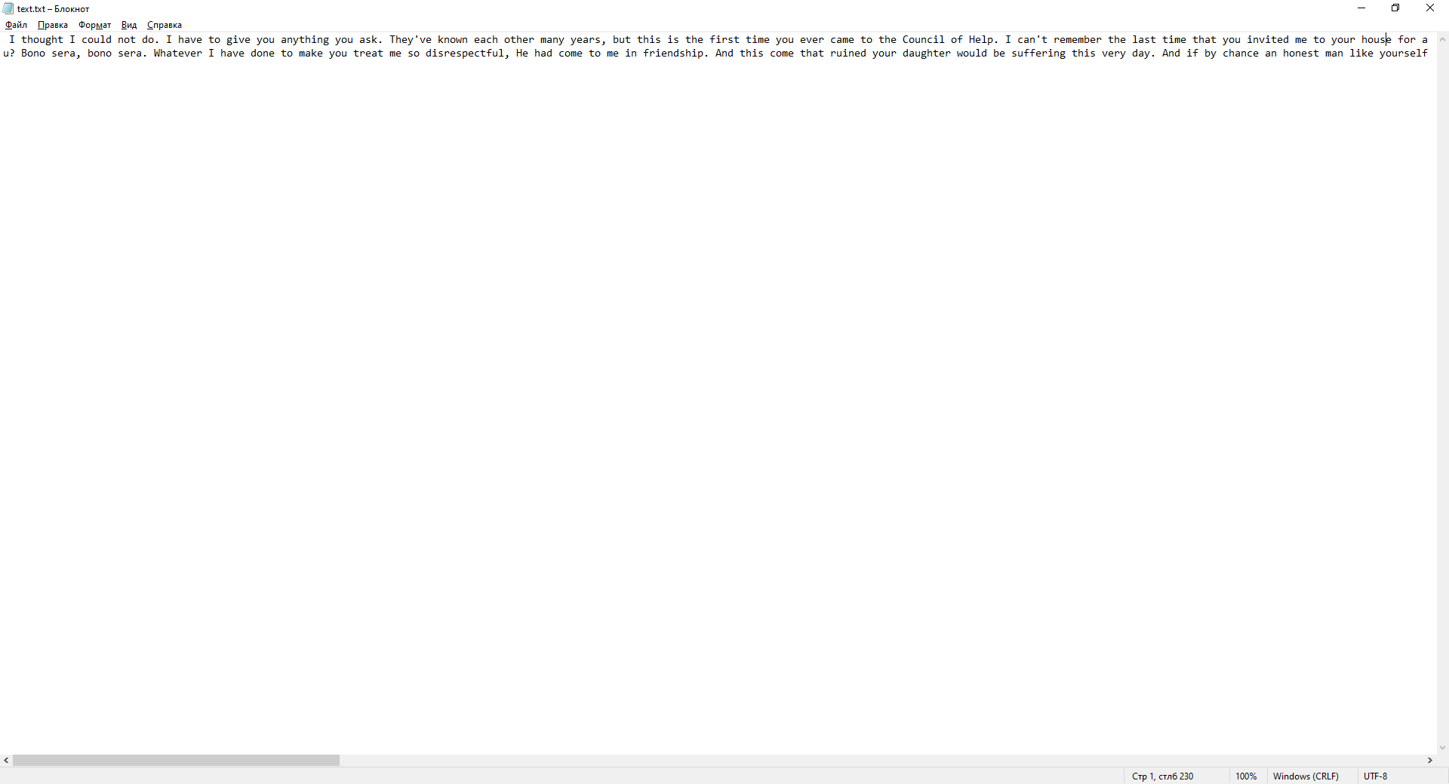
Рисунок 11 – Результат работы huggingface по преобразованию аудио в текст
Далее полученный результат мы еще раз передавали huggingface для получения уже конспекта по отправленному нами файлу. Полученный результат записывали pdf-файл.
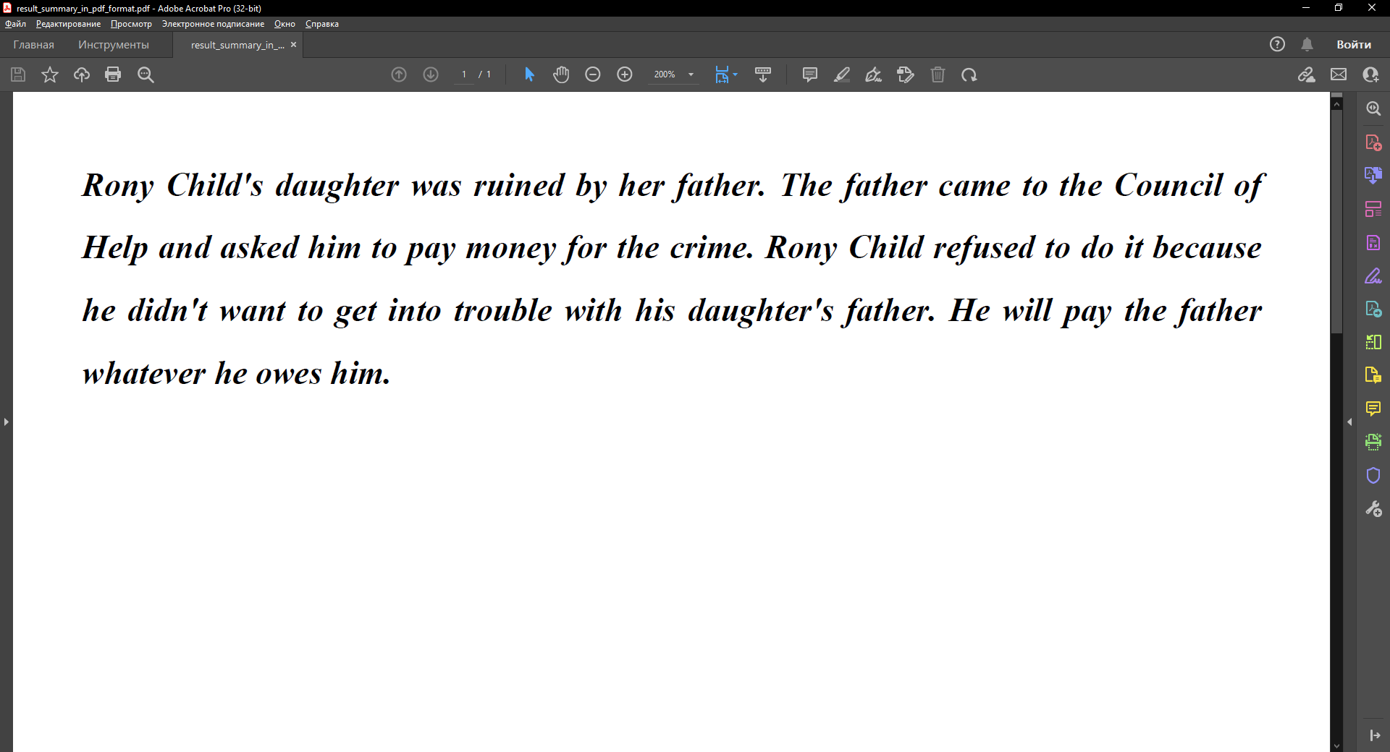
Рисунок 12 – Конспект текстового файла.
Получилось неплохо. Перейдем ко второй части.

Часть 2. Пайплайн, который реализует систему автоматического обучения/дообучения нейросетевой модели
В рамках второй части лабораторной работы нам необходимо было разработать пайплайн, который реализует систему автоматического обучения/дообучения нейросетевой модели.

Шаг 1. Разработка DAG
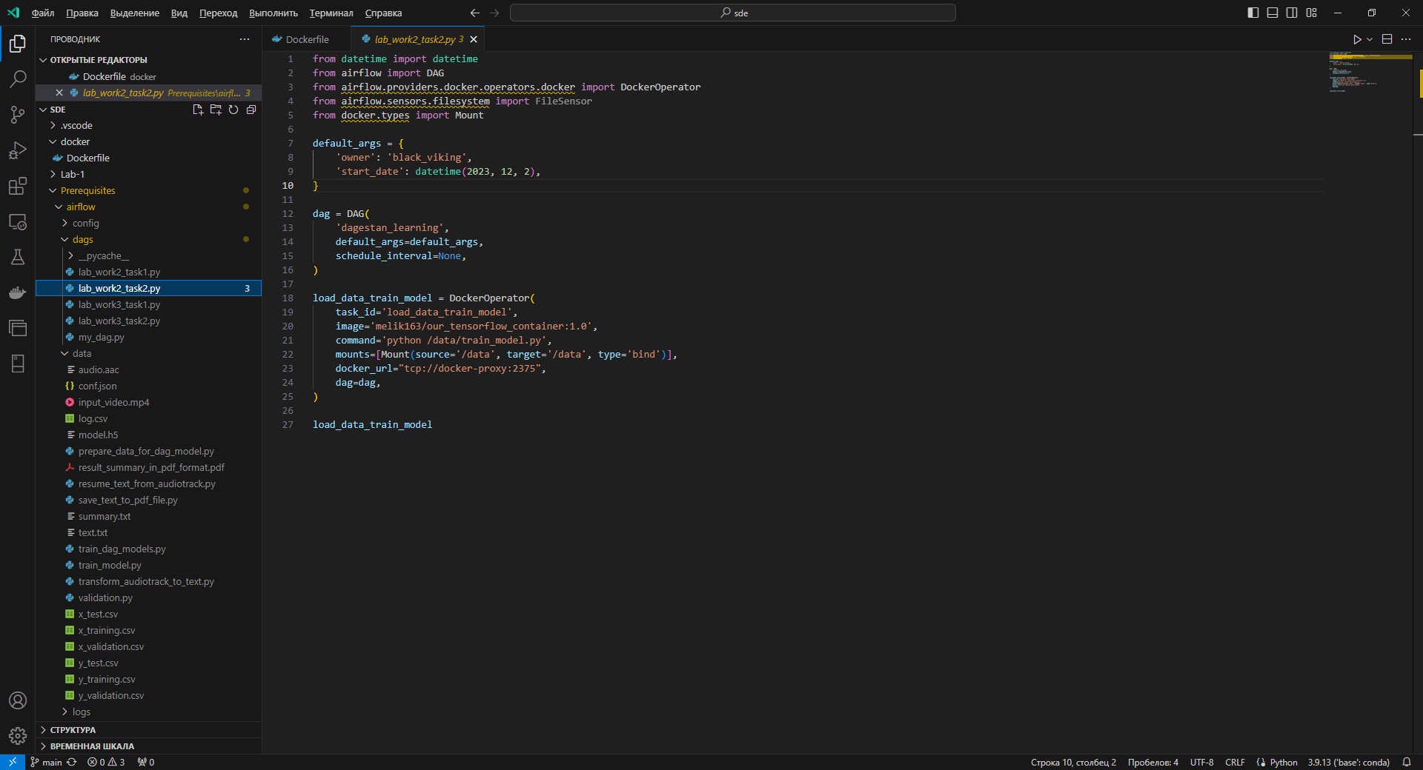
Рисунок 13 - Пайплайн
DAG запускал код, который получал датасет вин load_wine из sklearn.datasets, после чего мы проводили разбиение данных. Которые передаются в нейросеть, после чего модель проходит обучение. Процесс обучения логируется.
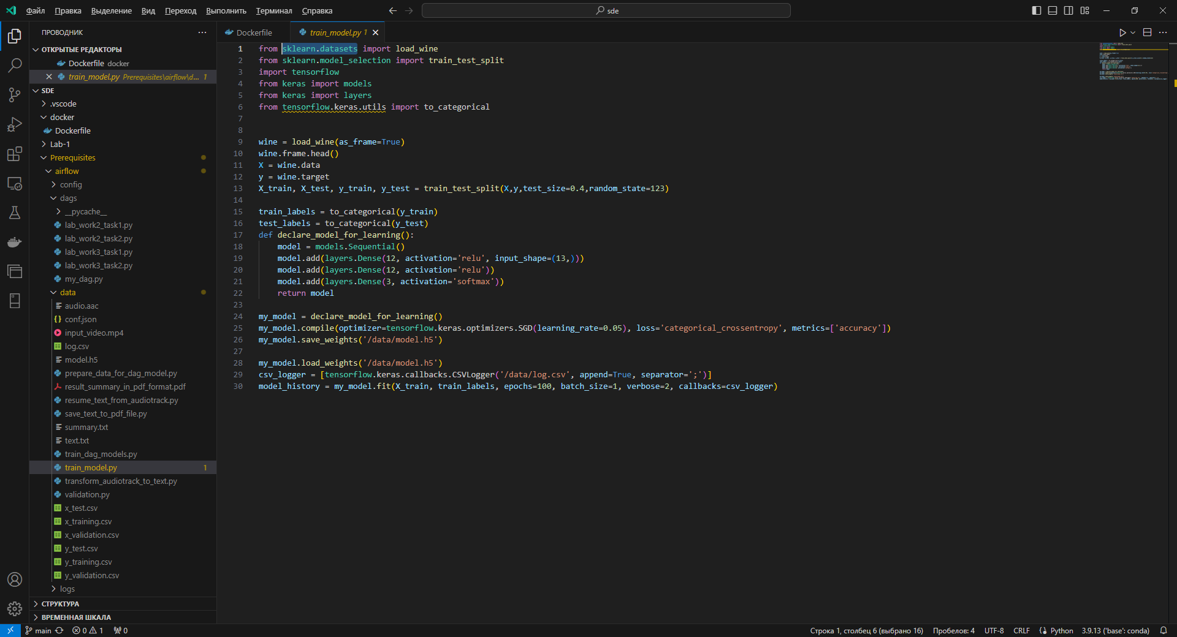
Рисунок 14 – Код обучения модели.

Шаг 2. Запуска DAG-a.
В процессе запуска DAG-a модель была обучена и показала какие-то результаты, которые мы записали в файл. В итоге получили вот такой лог обучения:
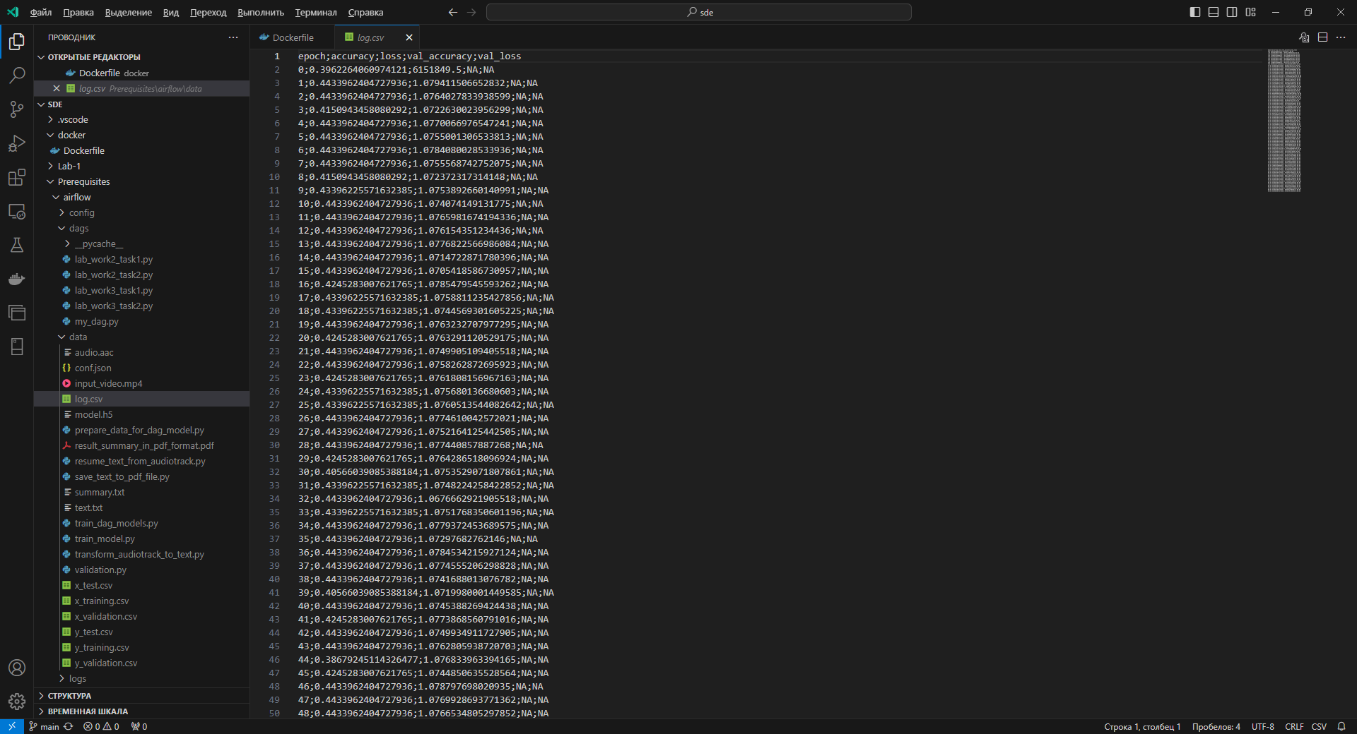
Рисунок 15 – Лог процесса обучения нейросети.

Заключение
В заключении хотелось бы отметить полезные навыки, полученные в результате выполнения лабораторной работы:
- Работа с DAG в Airflow
- Работс сетями на huggingface

